《楞次定律－感应电流的方向》教学设计

教学重点难点
重点：楞次定律探究实验设计和实验结果的总结。
难点：感应电流激发的磁场与原来磁场之间的关系。
定律内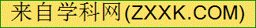容表述中“阻碍”二字的理解。

教学过程设计
一、实验引入，激发探究的欲望。
师（演示）：用方形线圈在磁场中来回切割，导致灵敏电流计的指针左右来回摆动。
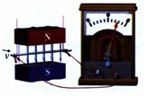
问：大家是否注意到，不同的切割方向，回路中产生的感应电流的方向是不同的。那么，感应电流的方向由那些因素决定？遵循什么规律？我们需要通过实验来探究这个问题。
二、学习新知，开始探究过程。
1、教师启发，完成电流方向的指示设计
师：我们要解决的问题是感应电流的方向问题，我们首先要做的什么呢？
生：感应电流方向的指示。
师：如何指示呢？有那些实验器材可以被我们所利用？
生：学生的回答可能有以下两种情况：
A：利用电路改装实验中的表头，没有电流时，指针在表盘的中央，当电流从不同的接线柱流入时，指针的偏转方向不一样，我们可以根据指针的偏转方向判定电流的输入方向。
B：利用发光二极管的单向导电性，将二极管串连接入闭合回路，当二极管发光，表明感应电流的方向与二极管的导流方向一致。
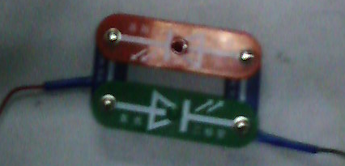
（学生的知识得到了应用，能力得到了体现，导致学习热情高涨）
师：该设计怎样的电路来查明电流方向与电表接线柱，或者是电流方向与二极管发光的关系？
生：（同学之间交流，共同完成设计，对不同的结果给予适当的可行性评价）
师：（从同学的设计中，找到最佳合理设计）如图所示：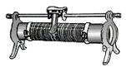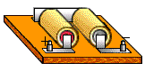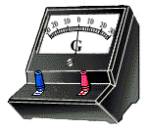
师：按照设计的方案，连接电路，辩明指示的方向并做简要的交代。
2、教师主导，完成实验方案设计和数据收集
师：假如让你来研究被污染河水的治理方案，那你第一步要做什么？
生：取来样品分析
师：我们要研究感应电流的方向，接下来该干什么呢？
生：连接闭合回路，让磁通量发生变化，产生感应电流，并用相应的仪器来指示
师：可以设计那些方案来实现呢？
生：（交流互动，依据电磁感应现象，可能性最大的两种设计如下图所示）
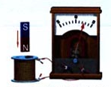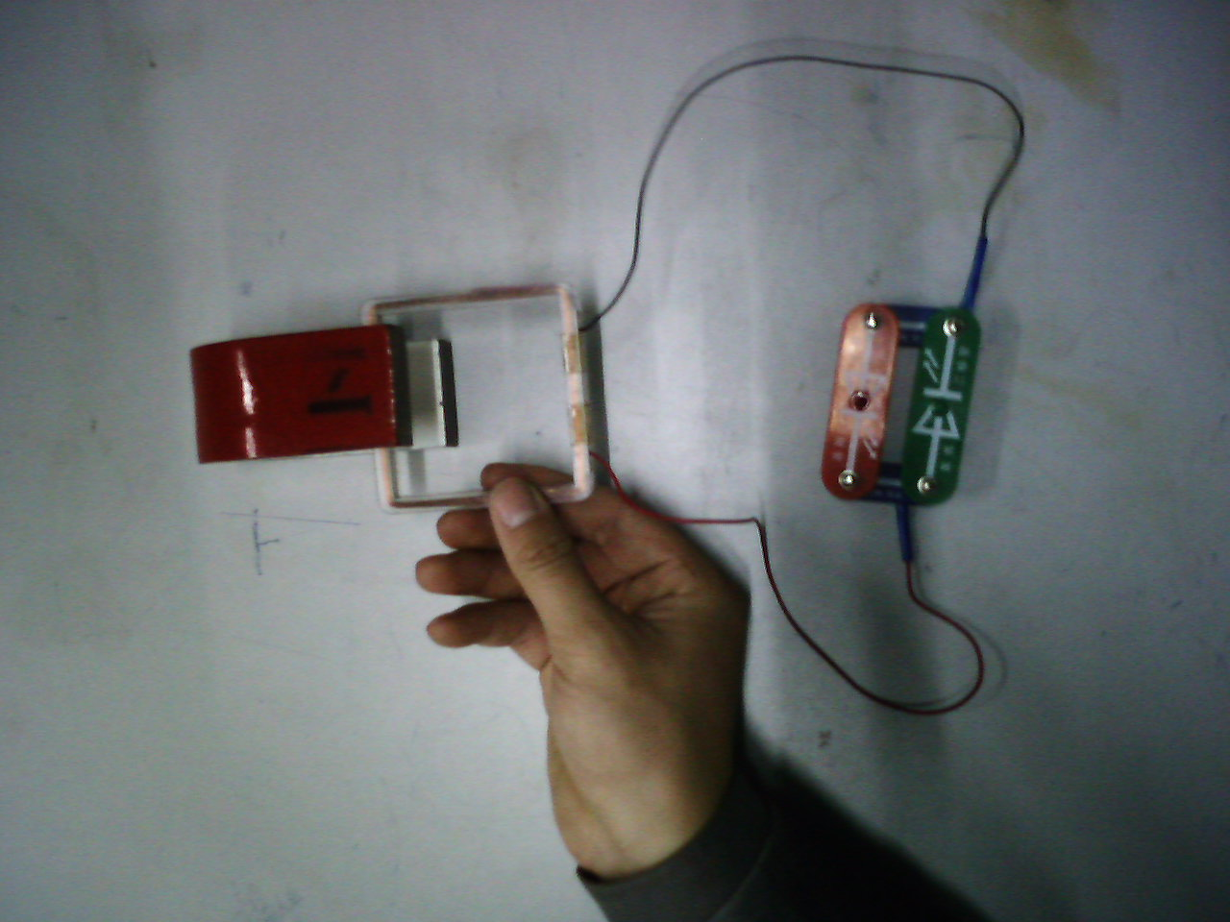
师：请大家利用小组内的器材，选择一种电路，连接器材并完成实验结果记录
（两种方案，设计两种学案）
（在这一环节，需要学生注意磁极的方向和螺线管的环绕方向）
师：（多媒体结果显示）
教师启发：根据实验结果，你能直接说出感应电流的方向由那些因素决定吗？我们知道，穿过闭合回路的磁通量发生变化，回路种形成感应电流，而感应电流本身也能产生磁场，我们能否通过一个“中介”——感应电流的磁场，把引起磁通量变化的磁场和感应电流的方向联系起来？
生：（对不同的实验方案，续填实验记录）
方案 | 甲 |  |  |  | 乙
相对  运动 | 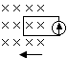 | 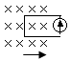 | 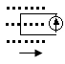 | 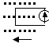[来源:Zxxk.Com] | 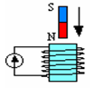 | 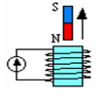 |  | 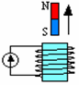
Ø的变化
情况
感应电流方向
感应磁场对原磁场的作用
结论

3、师生共同分析，从个性中找出共性，总结规律
（先由小组汇报的结果，并给予积极的评价）
教师引导：产生感应电流的条件是什么：
生：只要穿过闭合回路的磁通量发生变化。
师：请大家总结一下，磁通量的变化存在几种情况？
生：两种，增加和减少
师：我们来看，当磁通量增加时，感应电流的磁场与原磁场反向，“削弱”磁通量的增加；
当磁通量减少时，感应电流的磁场与原磁场同向，“弥补”磁通量的减少；通俗的讲，磁通量增加不行，磁通量减少也不行，用一句话可以怎样来描述呢？
生：“感应电流产生的磁场阻碍引起感应电流的磁通量的变化”。
多媒体显示：
“感应电流具有这样的方向，即感应电流的磁场总要阻碍引起感应电流的磁通量的变化，这就是楞次定律”
9.板书设计
楞次定律－感应电流的方向
内容：
感应电流的磁场总是阻碍引起感应电流的磁通量的变化,这就是楞次定律．
应用：
判断感应电流方向的步骤：
1确定原磁场方向；
2判断穿过闭合电路磁通量的变化情况；
3根据楞次定律判断感应电流的磁场方向；
4根据安培定则判断感应电流的磁场方向．

